兴国县住房和城乡建设局2023年部门预算编制说明

目 录

第一部分 兴国县住房和城乡建设局部门概况
一、部门主要职责
二、部门基本情况
第二部分 兴国县住房和城乡建设局部门预算情况说明
一、2023年部门预算收支情况说明
二、2023年“三公”经费预算情况说明
第三部分 兴国县住房和城乡建设局部门预算表
一、《收支预算总表》
二、《部门收入总表》
三、《部门支出总表》
四、《财政拨款收支总表》
五、《一般公共预算支出表》
六、《一般公共预算基本支出表》
七、《一般公共预算“三公”经费支出表》
八、《政府性基金预算支出表》
九、《国有资本经营预算支出表》
十、《部门整体支出绩效目标表》
十一、《项目支出绩效目标表》
第四部分 名词解释

第一部分 兴国县住房和城乡建设局部门概况

一、部门主要职责
（一）贯彻执行国家、省、市、县关于住房和城乡建设事业的方针政策和法律法规、研究拟定全县房地产行业、城市建设、村镇建设、工程建设、建筑业、勘察设计咨询业、建筑节能与科技进步、市政公用事业、人民防空的规范性文件及相关发展战略、中长期规划、改革方案并组织实施。
（二）负责全县住房和城乡建设以及人民防空行政审批事项办理和服务工作。
（三）负责保障全县城镇低收入家庭和政策性住房工作。拟定住房保障相关政策，编制住房保障发展规划和年度计划。负责城区保障性住房和直管公房经营的监督管理，会同有关部门做好全县有关公共租赁住房资金安排、监督管理。
（四）负责全县住房制度改革工作。拟定住房制度改革相关政策及配套措施，指导乡镇（区）住房制度改革。研究提出住房和城乡建设重大问题的政策建议。
（五）负责规范全县房地产市场秩序、监督管理房地产市场工作；负责全县房地产开发企业开发经营和房地产测绘及其成果运用的监督管理工作；会同或配合有关部门组织拟订房地产市场监督执行，制定房地产开发、房屋交易、房屋租赁、房屋面积管理、房地产估价与经纪管理、物业管理、房屋征收、住房专项维修资金管理等方面的制度并监督执行。
（六）负责推进全县建筑行业节能、城镇减排工作，推广绿色建筑和装配式建筑。会同有关部门拟定建筑节能的政策、规划并监督实施，组织实施重大节能项目，推进城镇减排。
（七）指导全县村镇规划建设管理工作。拟定小城镇和村庄建设政策并指导实施，指导村镇规划的编制、农村住房建设及危房改造，指导小城镇和村庄人居生态环境改善工作，指导全县重点镇、示范镇建设。
（八）监督管理全县建筑市场，规范市场各方主体行为。负责全县建筑工程质量安全监督管理工作；综合负责全县建筑业行业管理，规范建筑市场；负责一般性工业与民用建筑工程造价、工程定额和费用标准的管理；负责全县建筑装饰装修行业管理；指导和监督管理建筑市场准入、工程招标投标、工程监理、工程质量与施工安全；拟定施工、建设监理、建筑工程质量、建筑安全生产和竣工验收备案、工程质量检测管理的规范性文件并监督实施；参与指导预拌混凝土、预拌砂浆等建筑材料的管理；组织协调建设行业对外经济技术合作。
（九）负责全县住房和城乡建设的执法监察工作。
（十）负责住房和城乡建设领域的安全生产监管工作，督促相关单位落实好行业安全生产责任制。
（十一）负责住房和城乡建设领域生态环境保护和节能减排工作，督促指导相关单位落实生态环境保护责任制。
（十二）完成县委、县政府交办的其它工作任务。
二、部门基本情况
2023年兴国县住房和城乡建设局部门共有预算单位2个，包括：兴国县住房和城乡建设局、兴国县城镇发展服务中心。
编制人数小计61人,其中：行政编制人数17人,参照公务员管理的事业编制人数0人,全部补助事业编制人数44人,自收自支编制人数0人。实有人数小计61人,其中：在职人数小计61人,行政在职人数17人,参照公务员管理的事业单位在职人数0人,全部补助事业在职人数44人。离休人数小计0人,退休人数小计25人,退职人员0人,遗属人数3人。

第二部分兴国县住房和城乡建设局部门预算情况说明

一、2023年部门预算收支情况说明
（一）收入预算情况
2023年本部门收入预算总额7611.52万元，较上年预算安排减少7481.39万元，减少49.57%，增减变化主要原因是：2023年项目减少。
具体为：财政拨款收入1849.52万元，较上年预算安排减少1181.09万元；其他收入5762万元，较上年预算安排增长88.45万元。上年结转为0万元，比上年减少6388.75万元。
（二）支出预算情况
2023年本部门支出预算总额7611.52万元，较上年预算安排减少7481.39万元，增减变化主要原因是：机构改革单位减少，2023年项目也比上年减少。具体为：
按支出项目类别及经济分类科目划分：基本支出1584.52万元，较上年预算安排减少642.01万元，其中：工资福利支出883.7万元，商品和服务支出544.43万元，对个人和家庭的补助3.98万元，资本性支出152.4万元；项目支出6027万元，较上年预算安排减少6839.38万元，其中：工资福利支出17万元，商品和服务支出30万元，其他相关支出5980万元。
按支出功能分类科目划分：一般公共服务支出0万元，较上年预算安排减少827万元；国防支出0万元，较上年预算安排减少4.2万元；社会保障和就业支出61.78万元，较上年预算安排减少31.03万元；卫生健康支出15.78万元，较上年预算安排减少45.25万元；住房保障支出38.97万元，较上年预算安排减少50.67万元；城乡社区支出6694.99万元，较上年预算安排减少1649.69万元；援助其他地区支出800万元，较上年预算安排增长800万元。他支出5673.55万元，较上年预算减少5673.55万元。
（三）财政拨款支出情况
2023年本部门财政拨款（补助）支出预算1849.52万元，占本年支出预算额的24.3%，较上年预算安排减少1181.09万元，减少38.97%。增减变化主要原因是：机构改革单位减少，人员支出随之减少。具体为：
按支出经济分类科目划分：基本支出822.52万元，较上年预算安排减少1368.27万元，其中：工资福利支出748.71万元，商品和服务支出67.43万元，对个人和家庭的补助3.98万元，资本性支出2.4万元；项目支出1027万元，较上年预算安排增加187.18万元，其中：工资福利支出17万元，商品和服务支出30万元，其他相关支出980万元。
按支出功能分类科目划分：一般公共服务支出0万元，较上年预算安排减少827万元；社会保障和就业支出61.78万元，较上年预算安排减少28.18万元；卫生健康支出15.78万元，较上年预算安排减少45.25万元；住房保障支出38.97万元，较上年预算安排减少30.67万元；城乡社区支出932.99万元，较上年预算安排减少1049.99万元；援助其他地区支出800万元，较上年预算安排增长800万元。
（四）政府性基金情况
2023年部门无政府性基金预算拨款安排的支出。
（五）机关运行经费等重要事项的说明
2023年部门机关运行费预算67.43万元，比2022年(上一年度）预算减少551.91万元，下降89.1％。主要原因是：落实过紧日子要求，建立节约型机关。
按照《地方预决算公开操作规程》明确的口径，机关运行费指各部门的公用经费，包括办公及印刷费、邮电费、差旅费、会议费、福利费、日常维修费、专用材料及一般设备购置费、办公用房水电费、办公用房取暖费、办公用房物业管理费、公务用车运行维护费以及其他费用。
（六）政府采购情况
2023年部门所属各单位政府采购总额330万元，其中：政府采购货物预算150万元、政府采购工程预算0万元、政府采购服务预算180万元。
（七）国有资产占有使用情况
截至2022年12月31日部门共有车辆1辆，其中：人防指挥车1辆。
2023年本部门预算安排购置车辆0辆，没有安排购置单位价值200万元以上大型设备。
（八）绩效目标设置情况
2023年实行绩效目标管理的项目6个，涉及资金6027万。其中：
项目名称：2022年购房契税奖励
1.项目概述：为了稳定我县房地产业健康发展，保障人民群众住房问题。凡购买非住宅用房的，购买户全额缴交契税后，对购房户所缴纳契税额予以50%补贴。
2.立项依据：关于印发《兴国县稳经济促发展保民生若干措施的》的通知
3.实施主体：兴国县住房和城乡建设局
4.实施周期：一年
5.年度预算安排：凡购买非住宅用房的，购买户全额缴交契税后，对购房户所缴纳契税额予以50%补贴，2023年总补贴金额800万元。
6.年度绩效目标：促进房地产市场平稳健康发展，促进购房需求。
（九）国有资本经营情况
2023年部门无使用国有资本经营预算拨款安排的支出。
二、2023年“三公”经费预算情况说明
2023年兴国县部门“三公”经费一般公共预算安排22万元。其中：
因公出国（境）费0万元，比上年增（减）0万元，主
要原因是：无因公出国计划。
公务接待费22万元，比上年减少52万元，主要原因
是：落实过紧日子要求，建立节约型机关。
公务用车运行维护0万元，比上年增（减）0万元，主要原因：部门无公务用车。
公务用车购置费0万元，比上年增（减）0万元，主要
原因是：部门无公务用车购置计划。

- 兴国县住房和城乡建设局2023年部门预算表
一、《收支预算总表》（见附表）
二、《部门收入总表》（见附表）
三、《部门支出总表》（见附表）
四、《财政拨款收支总表》（见附表）
五、《一般公共预算支出表》（见附表）
六、《一般公共预算基本支出表》（见附表）
七、《一般公共预算“三公”经费支出表》（见附表）
八、《政府性基金预算支出表》（见附表）
九、《国有资本经营预算支出表》（见附表）
十、《部门整体支出绩效目标表》

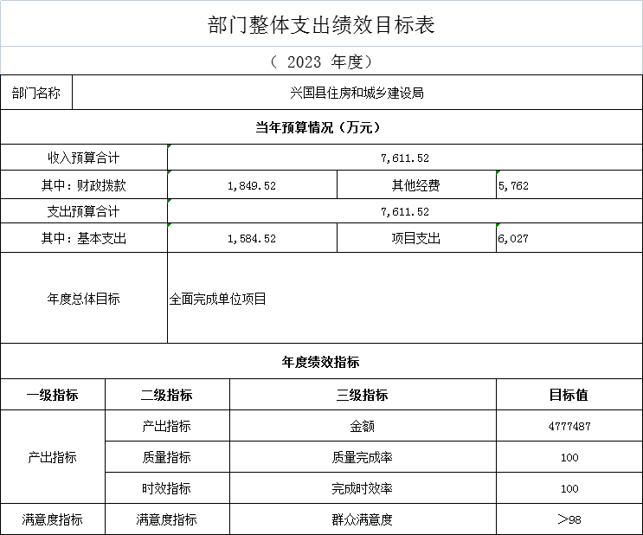
十一、《项目支出绩效目标表》
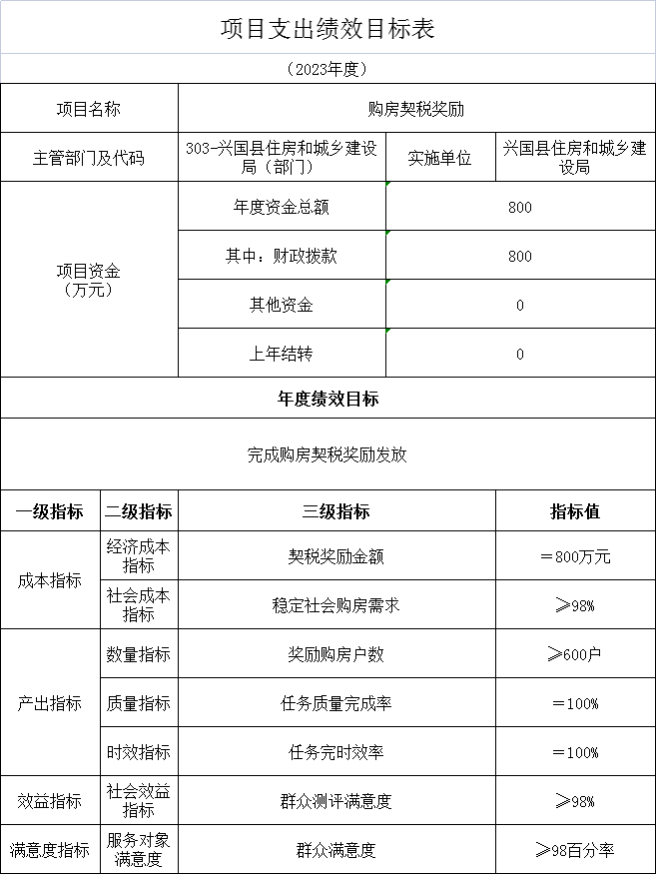

第四部分 名词解释

一、收入科目
各部门结合实际进行解释。
（一）财政拨款：指县本级财政当年拨付的资金。
（二）事业收入：指事业单位开展专业业务活动及辅助活动取得的收入。
（三）事业单位经营收入：指事业单位在专业业务活动及辅助活动之外开展非独立核算经营活动取得的收入。
（四）其他收入：指除财政拨款、事业收入、事业单位经营收入等以外的各项收入。
（五）附属单位上缴收入：反映事业单位附属的独立核算单位按规定标准或比例缴纳的各项收入。包括附属的事业单位上缴的收入和附属的企业上缴的利润等。
（六）上级补助收入：反映事业单位从主管部门和上级单位取得的非财政补助收入。
（七）使用非财政拨款结余：填列历年滚存的非限定用途的非统计财政拨款结余弥补2023年收支差额的数额。
（八）上年结转和结余：填列2022年全部结转和结余的资金数，包括当年结转结余资金和历年滚存结转结余资金。
二、支出科目
对部门或单位预算中涉及的支出功能分类科目（明细到项级），结合部门实际，参照《2023年政府收支分类科目》的规范说明行解释。
（一）行政运行：反映行政单位（事业单位）的基本支出。
（二）一般行政管理事务：反映行政单位（包括事业单位）未单独设置项级科目的其他项目支出。
（三）机关事业单位基本养老保险缴费支出：反映机关事业单位实施养老保险制度由单位缴纳的基本养老保险费的支出。
（四）行政单位医疗：反映行政事业单位基本医疗保险缴费经费。
（五）事业单位医疗：反映财政部门集中安排的事业单位基本医疗保险缴费经费。
（六）死亡抚恤：反映单位遗属人员生活补助。

